

COMUNICADO Nº 190/2019

30/08/2019
TODOS LOS NIVELES Y MODALIDADES
SECRETARÍA DE ASUNTOS DOCENTES DE AVELLANEDA
DIRECTIVOS /SECRETARIO / DOCENTES
CRONOGRAMA DE ACTOS PÚBLICOS DEL PLAN FINES 2019 (SEGUNDO CUATRIMESTRE) A PARTIR DEL DÍA LUNES 02/08/2019.
Área Comunicados.
FECHA:
RAMA:
EMITE:
DESTINO:
OBJETO:
TRANSCRIBE:

CRONOGRAMA DE ACTOS PÚBLICO DEL PROGRAMA FINES II (SEGUNDO CUATRIMESTRE) A PARTIR DEL DÍA LUNES 02/08/2019

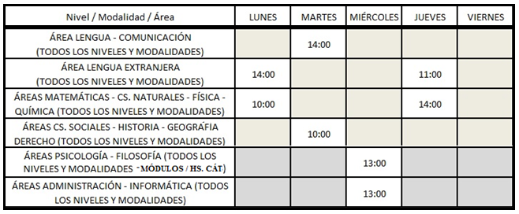
VACANTES TENTATIVAS DE HORAS REMANENTES SIN COBERTURA Y RENUNCIAS

LUGAR: Secretaria de Asuntos Docentes de Avellaneda – ITALIA Nº 36 (AVELLANEDA)

SE SOLICITA DAR AMPLIA DIFUSIÓN AL CONTENIDO DEL PRESENTE COMUNICADO

VACANTES TENTATIVAS DE HORAS REMANENTES SIN COBERTURA Y RENUNCIAS

IMPORTANTE
SE UTILIZARÁN LOS LISTADOS RESPECTIVOS DEL PROGRAMA FINES II Y AGOTADOS LOS MISMOS PODRÁN PARTICIPAR TODOS LOS ASPIRANTES QUE SE ENCUENTREN INSCRIPTOS PARA EL CICLO LECTIVO 2019 Y HABILITADOS PARA LAS ÁREAS AFINES EN OTROS NIVELES O MODALIDADES EN LOS LISTADOS DE INGRESO A LA DOCENCIA, 108 A (AMPLIATORIO), 108 A (IN-FINE), 108 B (COMPLEMENTARIO) Y 108 B (IN-FINE).

